Pressmeddelande

Den 11december 2019

Lambertsson <3 Musikhjälpen
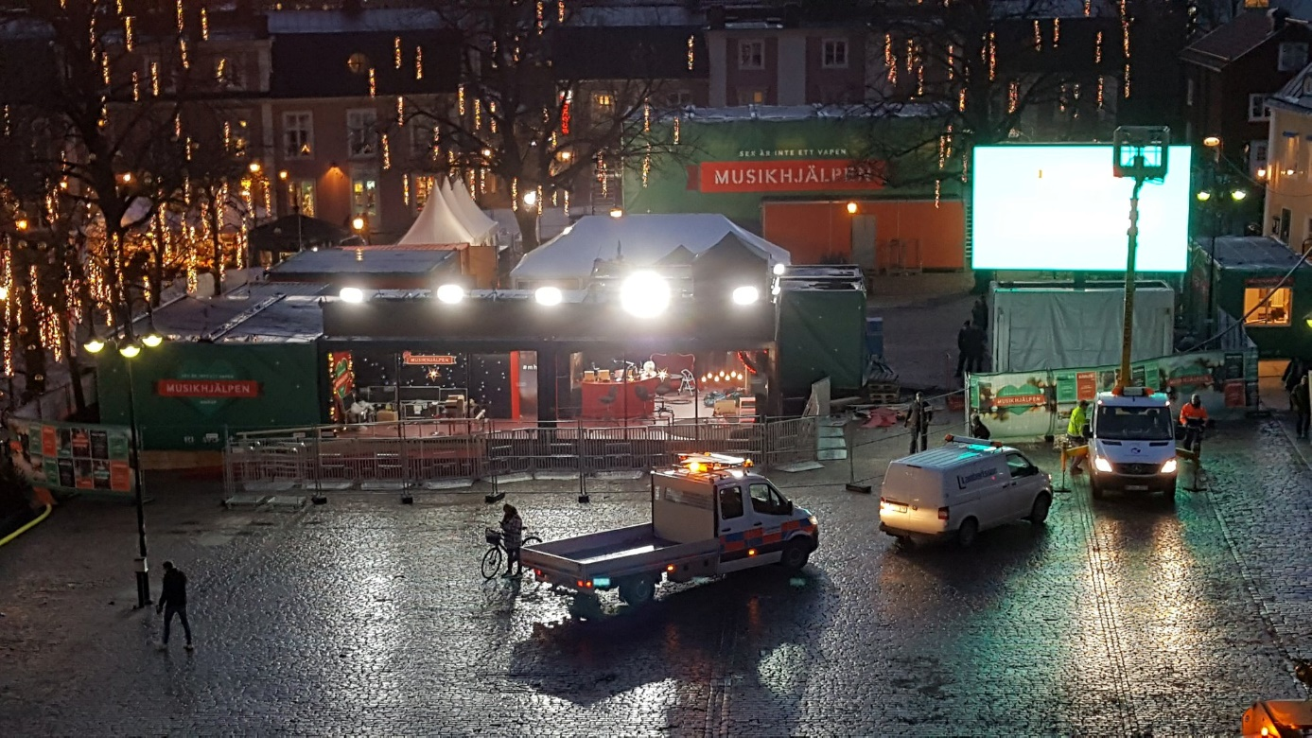
Musikhjälpen är på plats i Västerås!
Lambertsson ﬁck det spännande uppdraget att bygga och etablera studion och alla servicemoduler på Stora torget.

Musikhjälpen är ett insamlingsevenemang som funnits i Sverige sedan 2008. I 144 timmar sänder vi direkt dygnet runt i P3 och i SVT/SVT Play för att tillsammans med Radiohjälpen uppmärksamma och på olika vis samla in pengar till en undanskymd mänsklig katastrof. Det är ett nytt tema i Musikhjälpen varje år.
I programmet blir tre kända programledare inlåsta i en studio på ett torg i en svensk stad. Under veckan får de besök av engagerade människor som på olika sätt bidrar till kampen för årets tema. Artister uppträder och kända människor kommer på besök för att engagera sig, och som ett kitt i hela sändningen ligger publikens låtönskningar som alla bidrar till insamlingen.
- Det är en stor apparat på liten yta, verkligen ett specialprojekt. Vi har utvecklat etableringen hela tiden så det ska bli så bra som möjligt och i år är det studion vi har förbättrat, säger Peter Wistrand som är Lambertssons projektledare för Musikhjälpen.

Studion med sina stora glaspartier byggdes på Lambertssons depå i Västerås och har nu fått en plats på sin hemmaplan.
- Vi har utformat studion helt enligt SVT:s önskemål, exempelvis målat taket svart för att inte få några ljusreﬂektioner. Det är ett roligt projekt att vara med i, det är spännande att få göra något annat än de vanliga modulerna, säger Peter Wistrand som ansvarat för bygget.

Det behövs också moduler för teknik och sändningspersonal, ett green room till gästande artister, vaktbod och insamlingskontor. Dessutom hägnas alltihop in och försörjs med el, belysning, vatten och avlopp. Arbetet att få allt på plats tog tre dagar att färdigställa.

Årets ambassadörsduo är Arantxa Alvarez och Aron Anderson. Precis som förra året kommer Aron att ge sig ut på en resa runt Sverige, medan Arantxa stannar i buren i Västerås.
– Det är en magisk känsla att få förtroendet att ännu en gång vara länken mellan folkets alla engagemang och programledarna i buren. Jag vill se till så att den allra minsta byn i Sverige engagerar sig, känner sig sedda och peppade till att bidra på bästa möjliga sätt, säger Arantxa Alvarez.

För ytterligare information, kontakta: Per Hovbrandt, Lambertsson Sverige AB, 0733-848850

